滨海农商银行云桌面

智能终端苹果OS版客户端用户手册

信息科技部

苹果OS设备CA证书导入
- 打开“Safari”浏览器 | 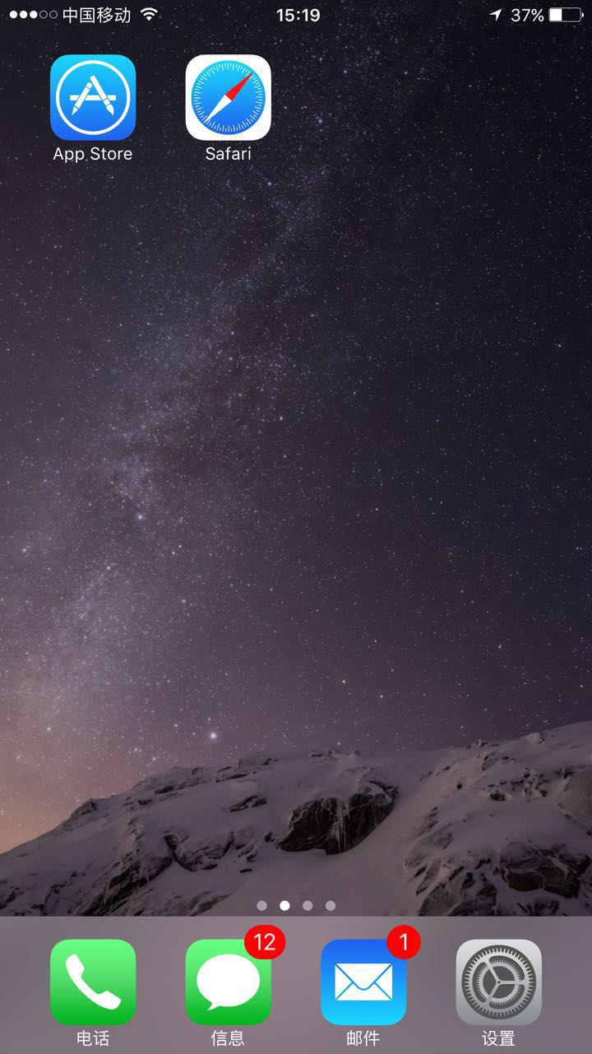
- 在浏览器中输入  http://www.tjbhb.com/citrix/ca.cer  点击 “GO” | 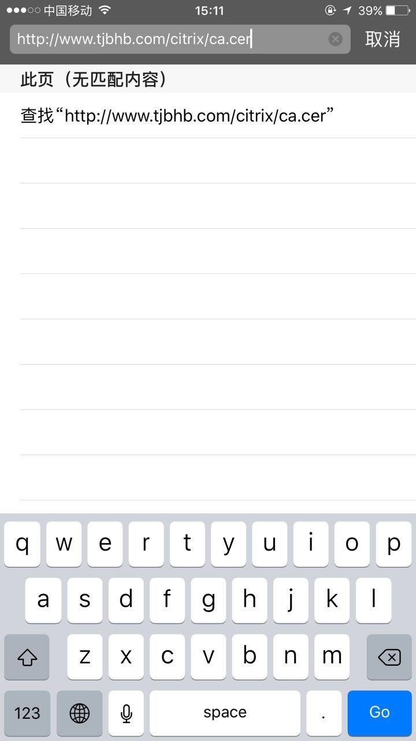
- 点击 “安装” | 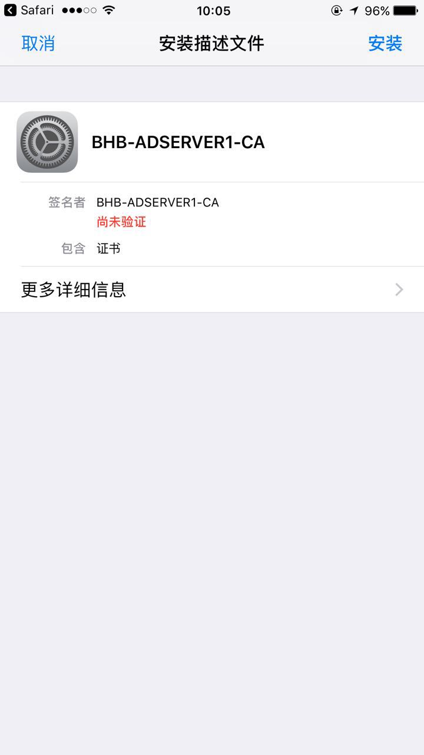
- 点击 “安装” | 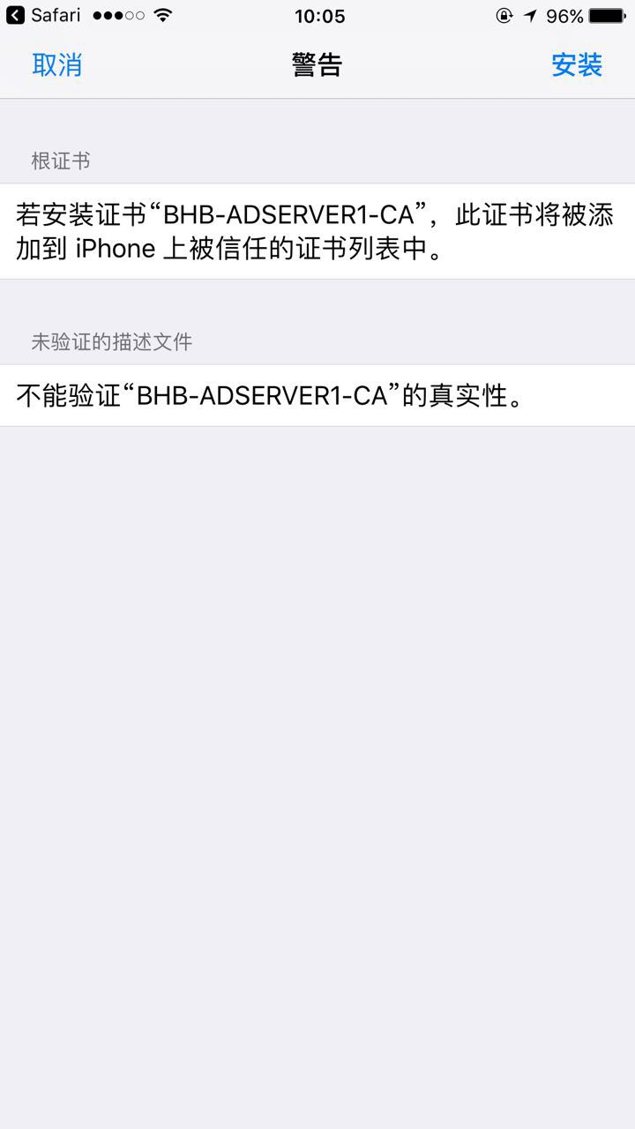
- 点击 “安装” | 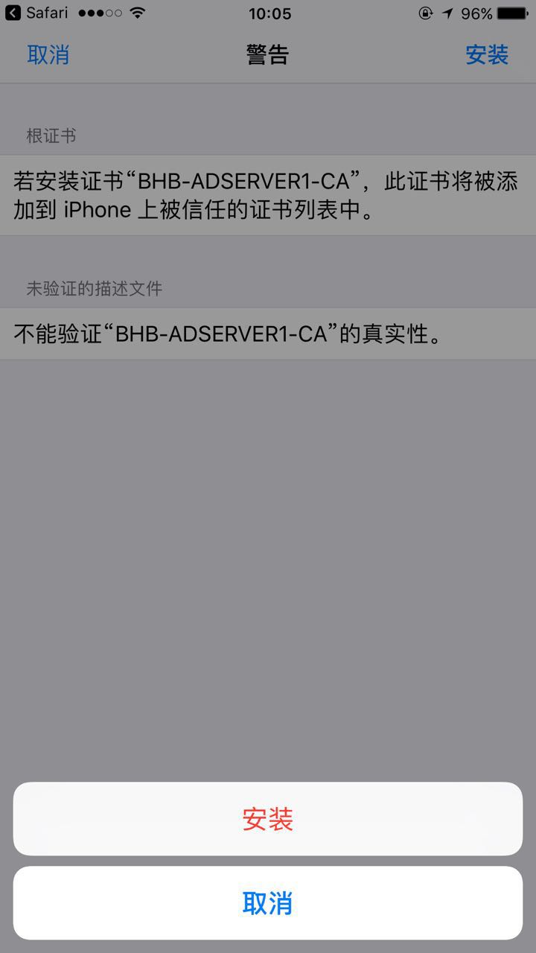
- 点击“完成” | 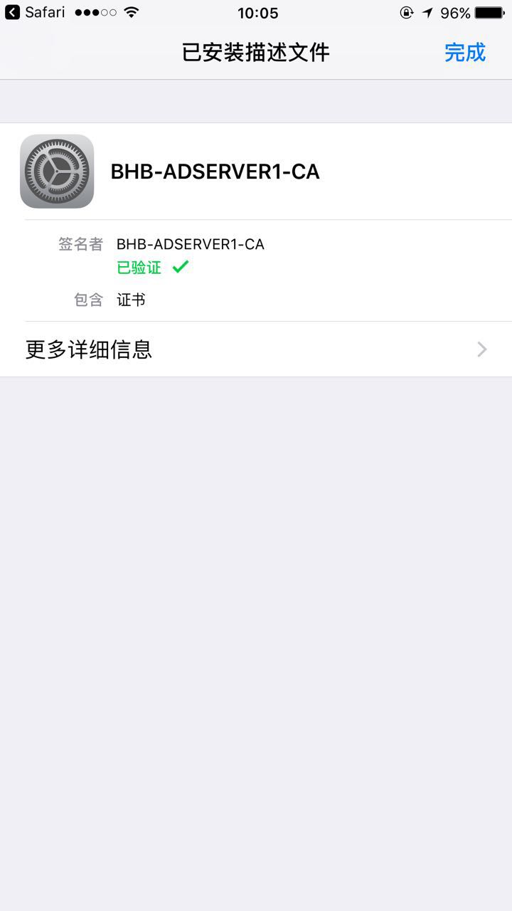
- 在关于手机里面,也需要进行证书信任 | 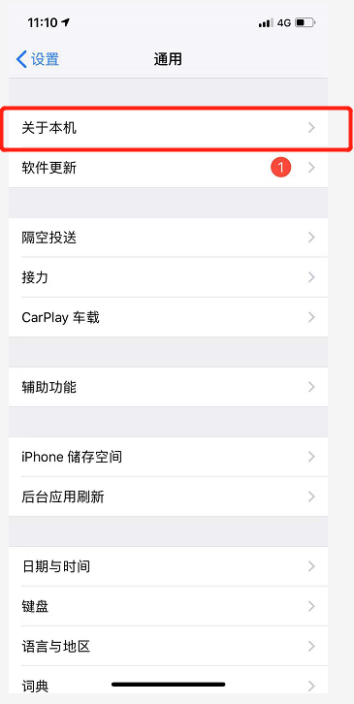
- 拉到最下面，点击证书信任设置 | 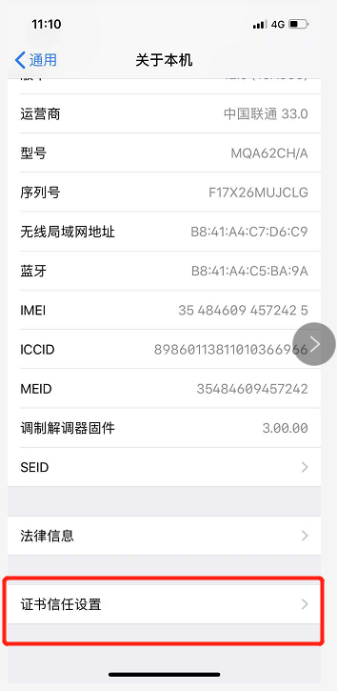
- 选择证书的滑动框，启用信任，点击继续 | 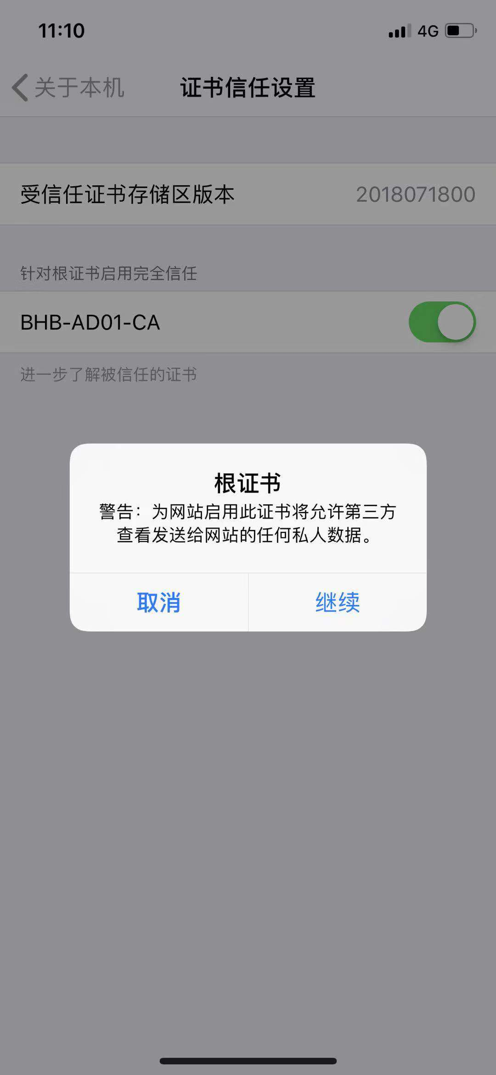

智能终端访问（苹果OS系统）
说明：原Receiver客户端已更名为Workspace，本手册中部分图片示例显示为Receiver，实际应为Workspace。

- 点击“App Store” | 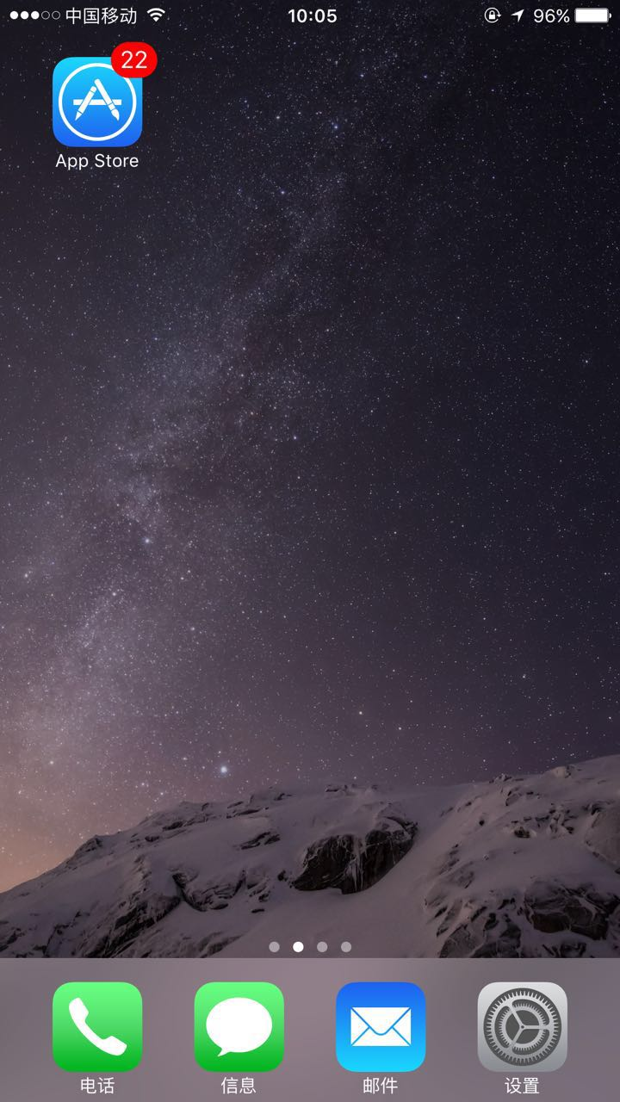
- 点击“搜索” | 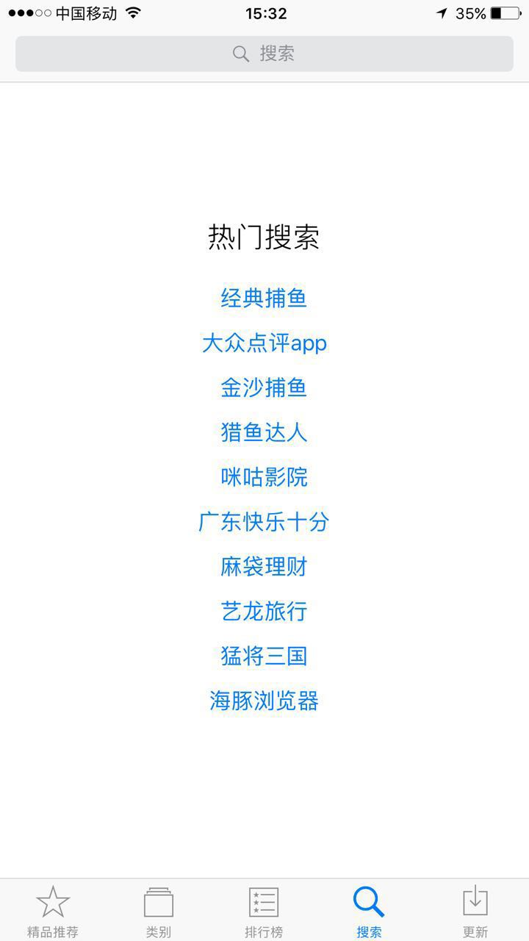
- 在搜索栏中输入  Citrix  并点击“Search” | 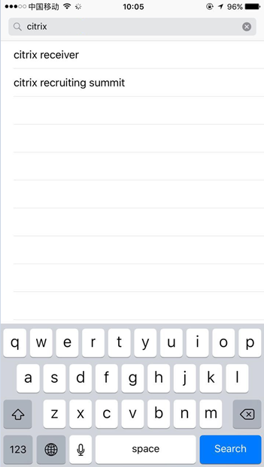
- 点击 “下载” | 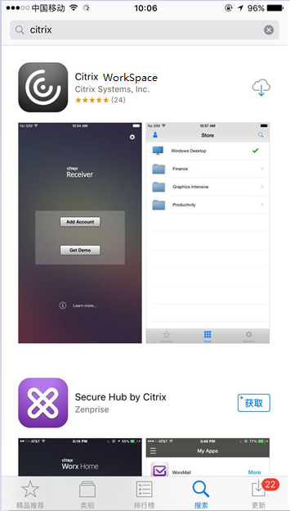
- 下载完成后  点击“Workspace图标” | 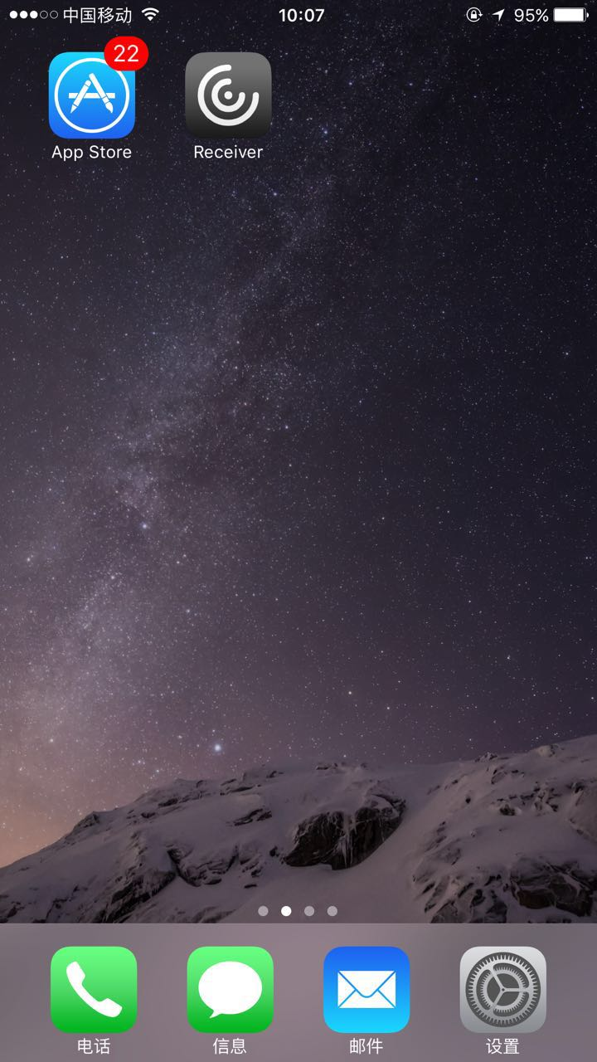
- 点击“添加帐户” | 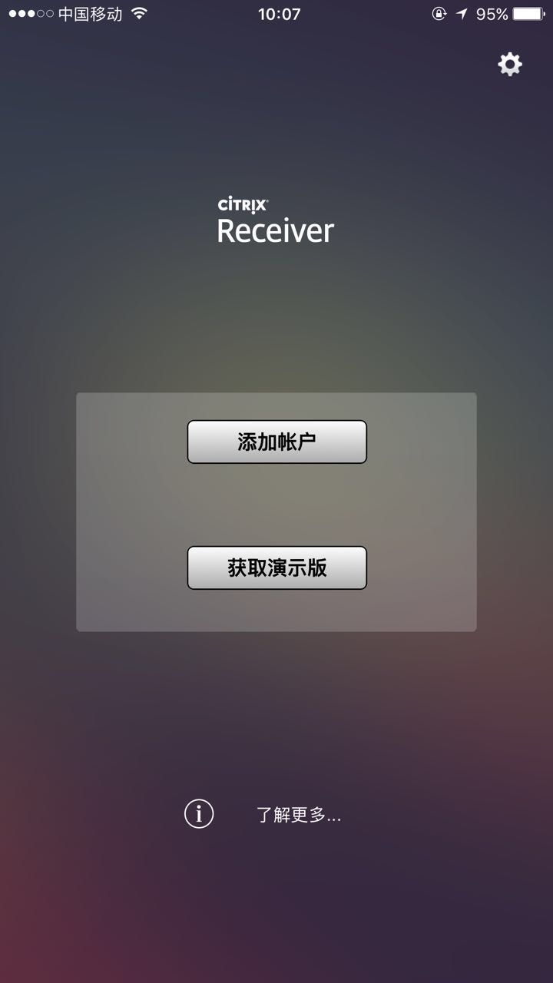
- 输入用户名、密码、域地址  用户名密码详见申请账户时，系统管理员的反馈信息。  域：bhb.com  输入完毕后  点击“登录” | 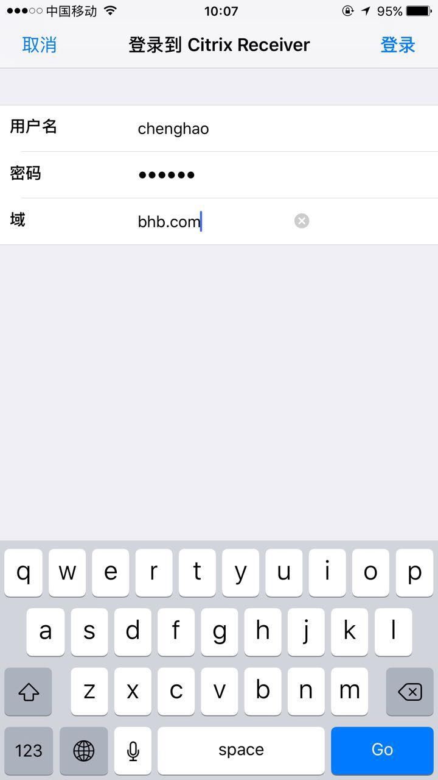
- 选择“BHBSTORE”  点击“保存” | 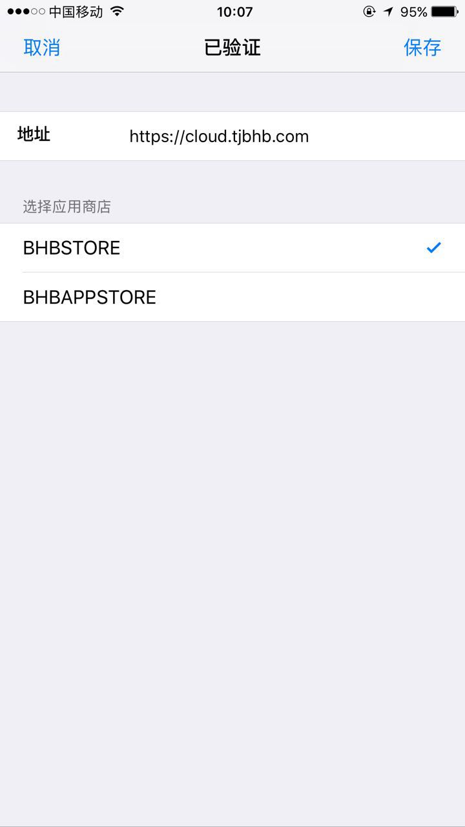
- 登录成功后  点击相应桌面 如  “办公桌面” | 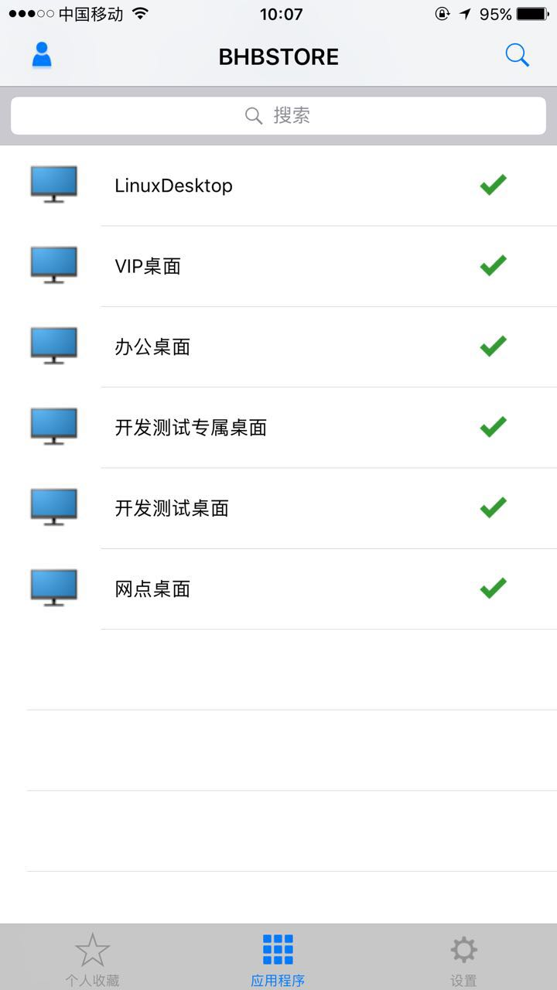
- 此步骤无需任何操作，等待读取您的虚拟桌面 | 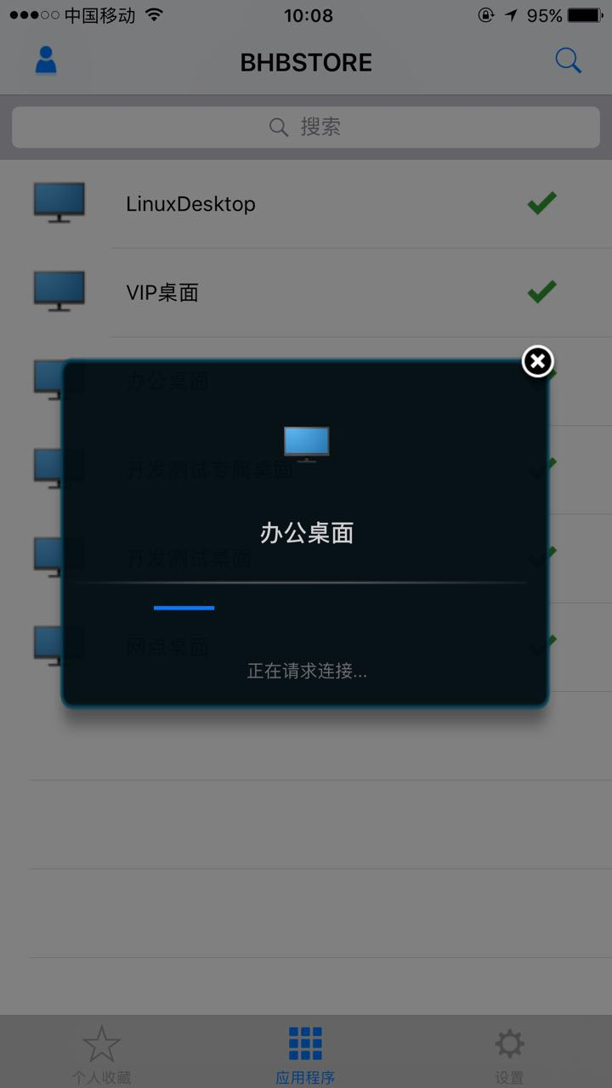
- 读取成功后，您就可以在智能终端上使用您的虚拟桌面了 | 